(PAC-DW) Sistema informativo-decisionale Pac Seminativi

Manuale Utente
versione 01 (Ottobre 2006)


Manuale Utente

Indice

1 Premessa 3
2 Accesso al servizio 4
2.1 Configurazione minima per l’utilizzo 4
2.2 Accesso alla Home Page del Servizio 4
2.3 Accesso al Servizio 4
3 Descrizione delle funzionalità 5
3.1 Generare un report predefinito 5
3.2 Personalizzazione del report 7
3.2.1 Impostare/modificare criteri di filtro del report 9
3.2.2 Inserire/eliminare variabili di riga e di colonna del report 10
3.2.3 Inserire totali nel report 11
3.2.4 Ruotare tabella (invertire variabili di riga e di colonna del report) 11
3.2.5 Creare una nuova misura (indicatore) 12
3.2.6 Esportare il report in formato excel 13
3.2.7 Esportare il report in formato pdf 14
3.2.8 Rappresentare il report attraverso un grafico 15
3.2.9 Rappresentare il report attraverso una mappa 17
4 Utilità 18
4.1 Come posso aprire i file .csv estratti dall’applicativo ? 18
4.2 Come posso aprire un file .csv usando Microsoft Excel ? 18
4.3 Come posso aprire un file .csv usando Microsoft Access ? 18

Premessa

A “cosa” serve il servizio

Il Servizio consente la fruizione delle informazioni sui contributi erogati dalla PAC Seminativi e sull’utilizzo dei terreni dichiarato al fine di calcolo del premio.

Il Servizio si appoggia su un data warehouse tematico che contiene i dati storici della PAC seminativi anno 2000 e 2002

Il Servizio permette una navigazione multidimensionale delle informazioni attraverso una reportistica predefinita, personalizzabile dall’utente tramite l’impostazione di criteri di filtro, la scelta delle variabili e la creazione di nuove variabili (indicatori). I report predefiniti o personalizzati possono essere scaricati in diversi formati (excel, pdf)

Il Servizio consente inoltre la rappresentazione delle informazioni tramite grafici e mappe.

“Chi” usa il servizio

Il sistema è disponibile su piattaforma Web ad accesso libero, pertanto è aperto a tutti coloro che sono interessati ad avere informazioni sulla Pac seminativi in Piemonte e in particolare a:
- tecnici e funzionari della Pubblica amministrazione (Regione, Province, Comuni, Comunità montane, ecc.);
- utenza specialistica (Agenzie regionali come IRES, IPLA, ARPA; Università ed istituti di ricerca; Organizzazioni Professionali Agricole; liberi professionisti; case produttrici di macchine e mezzi agricoli; ISTAT; ENAMA);
- utenza non specialistica varia

sono i seguenti:

Finalità del manuale
Questo manuale non è una descrizione dettagliata e meticolosa di tutte le funzionalità del sistema ma un supporto breve ed efficace per l’utente che tipicamente si pone la domanda <<come devo fare per…?>>.

Accesso al servizio

Configurazione minima per l’utilizzo

Per l’utilizzo dell’applicativo è necessario disporre di
personal computer connesso alla rete internet

Accesso alla Home Page del Servizio

Per accedere alla Home Page dell’applicativo occorre:
- attivare Microsoft Internet Explorer

- digitare la URL: http://www.sistemapiemonte.it/agricoltura/pac_seminativi/index.shtml
http://www.sistemapiemonte.it/agricoltura/anagrafe_venatoria/

Il sistema accederà alla Home Page del servizio

Accesso al Servizio
Per fruire del servizio cliccare il pulsante VAI (a destra di Accedi all’applicativo) della Home Page.

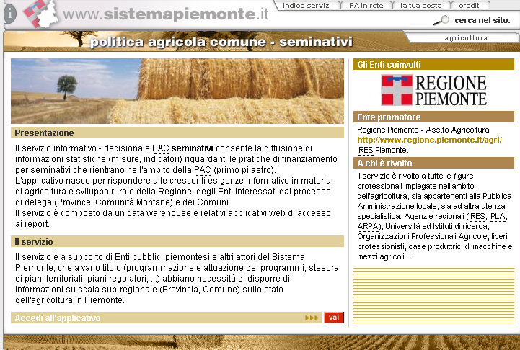

“Accesso tramite username,password e PIN”

Per accedere all’applicativo occorre:

attivare Microsoft Internet Explorer

digitare la URL: http://intranet.ruparpiemonte.it/anagrafe_venatoria/

procedere premendo il pulsante vai

“Accesso tramite certificati digitali” vai

possiede, “Accesso tramite certificati digitali” .

Connessione

Descrizione delle funzionalità

Generare un report predefinito
Dalla Home Page si accede alla pagina di elenco argomenti.
E’ possibile scegliere un argomento cliccando il pulsante VAI sulla destra.

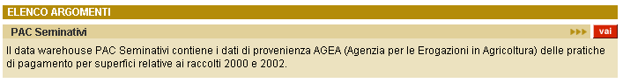

Si accede così alla pagina di elenco dei report e nello stesso modo è possibile scegliere un report predefinito.

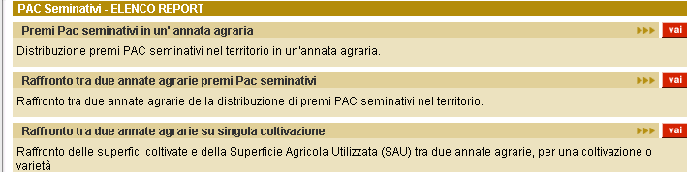

Impostare i criteri di filtro e confermare i parametri di ricerca cliccando sul pulsante VAI.

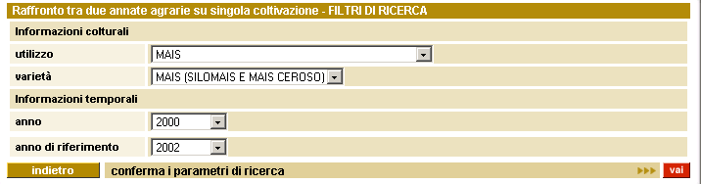

NB. Alcuni filtri sono gerarchie (ad esempio l’utilizzo). In questo caso le combo verranno alimentate dinamicamente: bisogna attendere qualche secondo dopo aver selezionato un livello della gerarchia perché appaia il successivo.

E’ di seguito proposta una pagina di riepilogo dei filtri impostati. Per generare il report cliccare sul pulsante VAI.

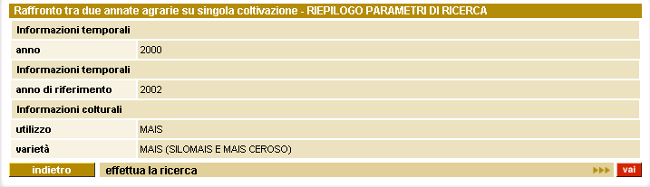

Il report generato è suddiviso in tre parti fondamentali:

  - riepilogo parametri di filtro
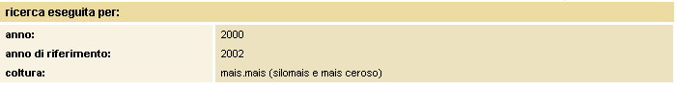

  - tabella:
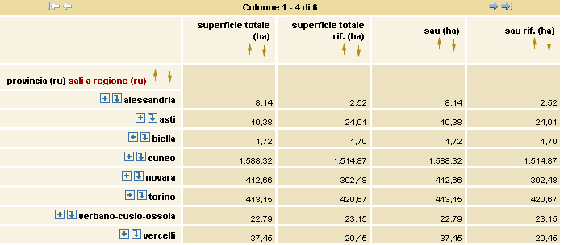

  - pulsanti per l’accesso alle altre funzionalità
E’ inoltre possibile tornare alla pagina di impostazione dei filtri del report cliccando sul pulsante VAI posto a lato di Nuova Ricerca

Personalizzazione del report
La personalizzazione della reportistica sfrutta la multidimensionalità del datawarehouse nel quale distinguiamo:
dimensioni di analisi dei dati
misure numeriche che rappresentano il dato (secondo un'unità di misura)
Esempio: l'anno, la localizzazione (Regione, Provincia, Comune, …) la coltura sono dimensioni di analisi. La superficie espressa in ha (ettari) è una misura. Il datawarehouse consente di attribuire il valore numerico della misura calcolato secondo una o più dimensioni di analisi (ad esempio la superficie in ha coltivata a mais, per il Comune di Candiolo, nell'anno 1999). Questa analisi multidimensionale può essere preimpostata (report predefinito) o personalizzata attraverso i pulsanti:
- filtri consente di impostare nuovi filtri nel report o modificare quelli predefiniti;
- scegli le variabili consente di impostare le variabili di riga e di colonna del report modificando quelle predefinite
- totali permette di calcolare e visualizzare nel report totali di riga o di colonna;
- ruota tabella permette di invertire righe e colonne del report;
- indicatori consente di calcolare una nuova misura e valorizzarla nel report;
- grafici permette di rappresentare i dati del report tramite grafici;
- esporta in excel consente di esportare i dati del report in un foglio di lavoro excel;
- esporta in pdf consente di esportare i dati del report in fprmato pdf;

Un'ulteriore personalizzazione del report può essere effettuata attraverso le funzionalità di:
drill: se le misure sono visualizzate secondo dimensioni di analisi con gerarchie a più livelli, selezionando gli appositi pulsanti (a destra del livello gerarchico) è possibile:
  - vedere il livello inferiore della gerarchia (meccanismo di drill down). Esempio: Da Regione si passa a vedere le Provincie;
  - espandere il livello selezionato mantenendo gli altri dati al livello di origine. Esempio: visualizzo sia la Regione, sia le Provincie
  - Per risalire al livello di gerarchia precedente cliccare sul testo “sali al…” posto a lato dell’intestazione della variabile
  - Per visualizzare le colonne successive cliccare sulle frecce
  - Per visualizzare le righe successive cliccare sulle frecce

ordinamento: è possibile ordinare righe e colonne selezionando le frecce ascendente o discendente posizionate a fianco delle etichette di righe e colonne.

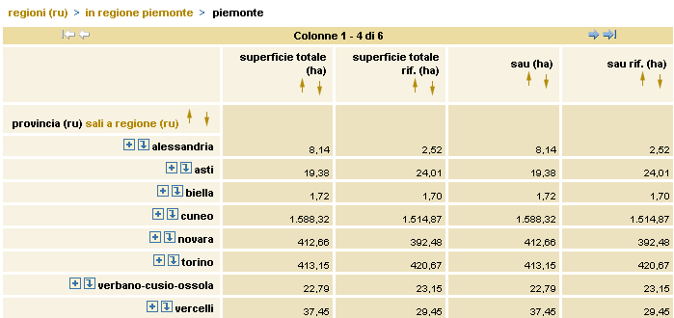
In testa al report è presente un riepilogo delle gerarchie utilizzate nel report

Impostare/modificare criteri di filtro del report

Dalla pagina di visualizzazione del report cliccare su

Per operare sui filtri delle variabili:
  - selezionare la variabile cliccandoci sopra (la variabile si colorerà di rosso)
  - cliccare sul pulsante modifica se si vuole modificare un filtro, sul pulsante cancella per rimuovere il filtro presente su quella variabile. Con il pulsante cancella tutto si eliminano tutti i filtri su tutte le variabili.
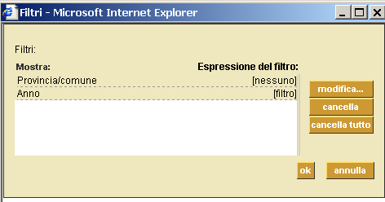

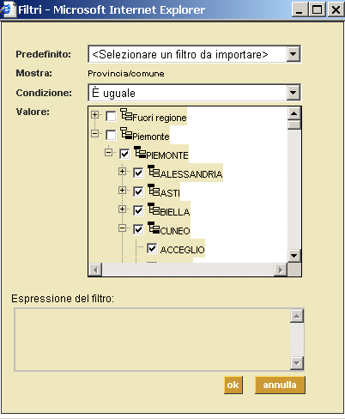
Per selezionare i valori di interesse cliccare nelle caselle a lato (un flag evidenzia le scelte operate)
Quando si definisce un filtro su una variabile che è gerarchica (ad esempio il Parco Macchine o il livello territoriale) è possibile selezionare uno o più livelli della gerarchia.
Le variabili su cui esiste la gerarchia sono descritte da un’icona ramificata
Per esplodere i livelli successivi bisogna cliccare sul posto a lato della descrizione della variabile (che diventa - la gestione delle gerarchie è molto simile alla gestione delle cartelle di Esplora Risorse di Windows).

Inserire/eliminare variabili di riga e di colonna del report

Dalla pagina di visualizzazione del report cliccare su
Per modificare le variabili di riga o di colonna presenti nella tabella è necessario selezionare:
- le dimensioni, ovvero le variabili di classificazione da posizionare in riga e in colonna;
- le misure , ovvero le variabili di analisi.
Si possono scegliere più dimensioni in riga e in colonna in modo da ottenere tabelle multidimensionali personalizzate.
Tra le dimensioni si possono avere variabili non gerarchiche e variabili gerarchiche.
E' possibile selezionare più dimensioni ma le variabili sulle colonne devono essere diverse da quelle scelte per le righe.
Le misure sono variabili numeriche che vengono visualizzata nelle celle della tabella.
E' possibile selezionare più misure; esse appariranno affiancate in tabella.
Affinché la visualizzazione della tabella multidimensionale risulti possibile, dovrà essere selezionata almeno una dimensione sulle righe e una misura.

Per inserire una dimensione in riga, selezionarla dal quadro in alto a destra e cliccare su posto a lato dell’elenco variabili di riga.
Per eliminarla selezionarla dal riquadro di sinistra e cliccare su .

Stesso procedimento per inserire una dimensione in colonna, utilizzando i pulsanti posti a lato dell’elenco di variabili di colonna.

Per inserire una misura selezionarla dal quadro in basso a destra e cliccare su posto a lato dell’elenco variabili di riga.

In tutti i casi è possibile ordinare le variabili che appariranno in riga o in colonna della tabella con i pulsanti 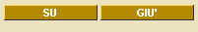

Modificate le variabili, cliccare su

Inserire totali nel report

Dalla pagina di visualizzazione del report cliccare su
Per inserire totali e sottototali (utili quando ci sono gerarchie esplose) di riga e di colonna, cliccare nelle caselle relative ai totali di interesse (un flag evidenzia le scelte operate) e premere .

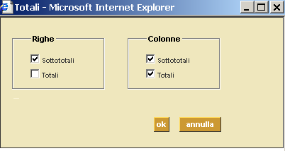

Ruotare tabella (invertire variabili di riga e di colonna del report)

Per Ruotare tabella (invertire variabili di riga e di colonna del report) cliccare su

Creare una nuova misura (indicatore)
Dalla pagina di visualizzazione del report cliccare su

La finestra consente di definire il nome della nuova misura (è importante non utilizzare caratteri speciali (come %,/,();).

Scegliendo le misure dal riquadro di sinistra è possibile trasportarle nell'espressione della formula di calcolo della nuova misura cliccando il pulsante .
Possono essere inserite più misure intervallate da operatori aritmetici (utilizzando i pulsanti sottostanti) o numerici (digitabili direttamente all'interno del campo “Espressione”).

Cliccando su e confermando con , nel report verrà visualizzata la nuova misura creata.
È anche possibile modificare la formula di una misura già impostata, selezionandola dal campo “Nuovi elementi” e cliccando su .

Per eliminare dal report la misura cliccare su .

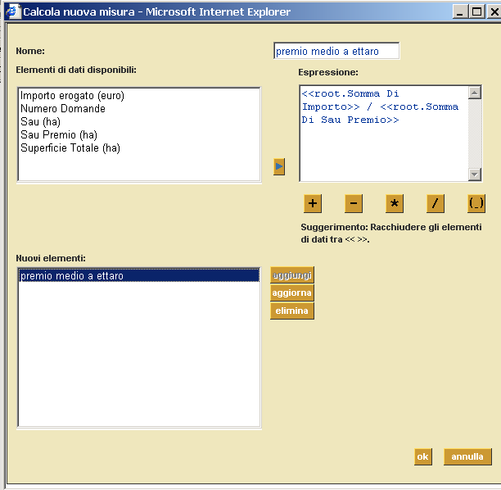

Esportare il report in formato excel
Dalla pagina di visualizzazione del report cliccare su .

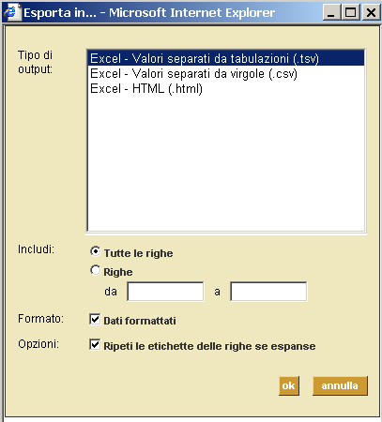

È possibile :
- esportare i dati secondo un formato tra quelli proposti,
- decidere se includere o meno tutte le righe,
- visualizzare dati formattati o non formattati
- ripetere etichette nel caso di righe espanse

Per confermare le scelte cliccare .
Verrà visualizzato il foglio di lavoro excel con i dati del report.
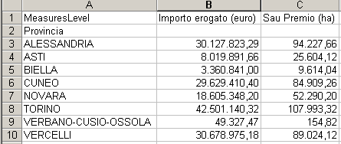

In qualsiasi momento, chiudendo la finestra, si torna al report originario.

Esportare il report in formato pdf

Dalla pagina di visualizzazione del report cliccare su
Inserire il titolo del report e premere OK

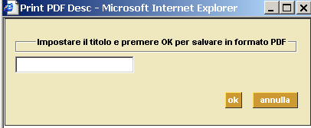
pippo

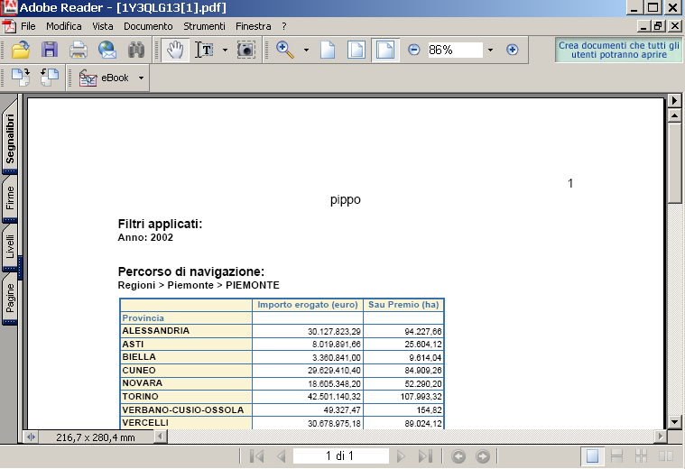
Titolo

E’ possibile salvare il file utilizzando la barra degli strumenti di Adobe Reader.

Rappresentare il report attraverso un grafico
Dalla pagina di visualizzazione del report cliccare su
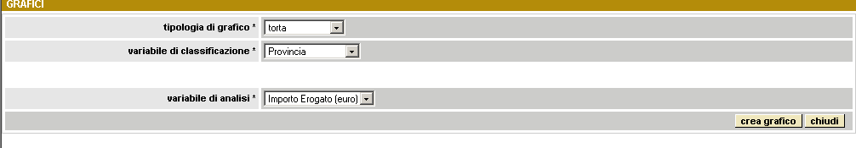Scegliere la tipologia tra:
- grafico a linea
- istogramma
- istogramma 3D (in questo caso vanno poi scelte due variabili di classificazione)
- torta
Scegliere la variabile di classificazione (=asse x del grafico) e la variabile di analisi (asse y del grafico). Solo nel caso di Istogramma 3D scegliere anche la seconda variabile di classificazione.
Creare il grafico cliccando su

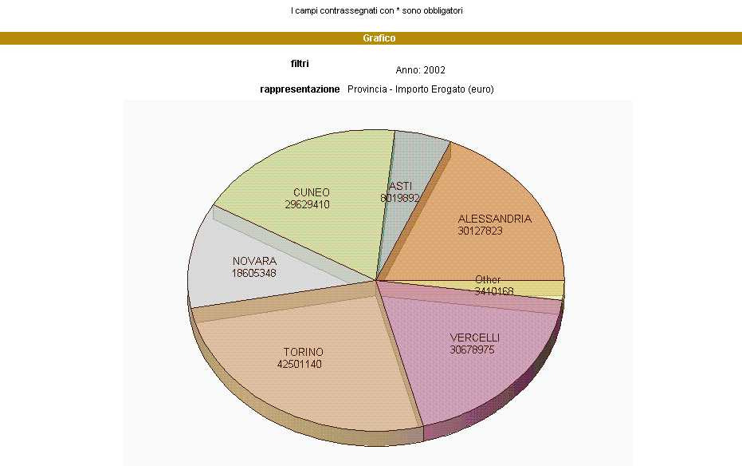

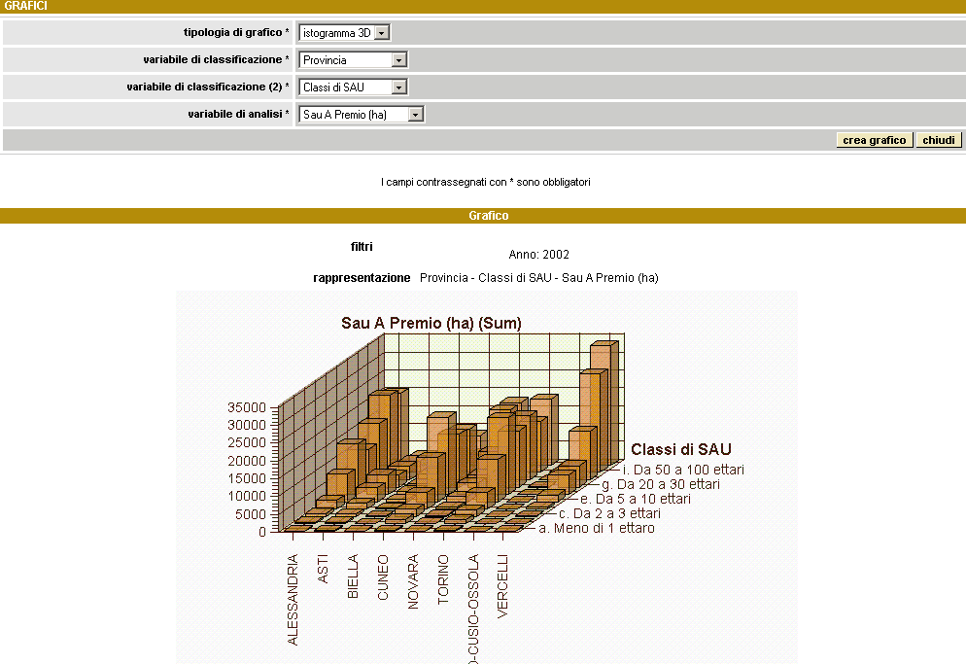

Rappresentare il report attraverso una mappa
Dalla pagina di visualizzazione del report cliccare su

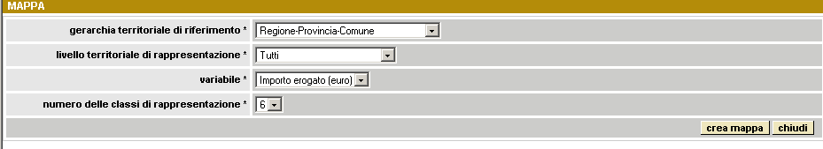
Selezionare:
- gerarchia territoriale di riferimento
- livello di rappresentazione (è possibile visualizzare tutto o solo una certa zona)
- variabile
- numero di classi (sono create in automatico e non è possibile scegliere il valore degli intervalli)

Creare la mappa cliccando su

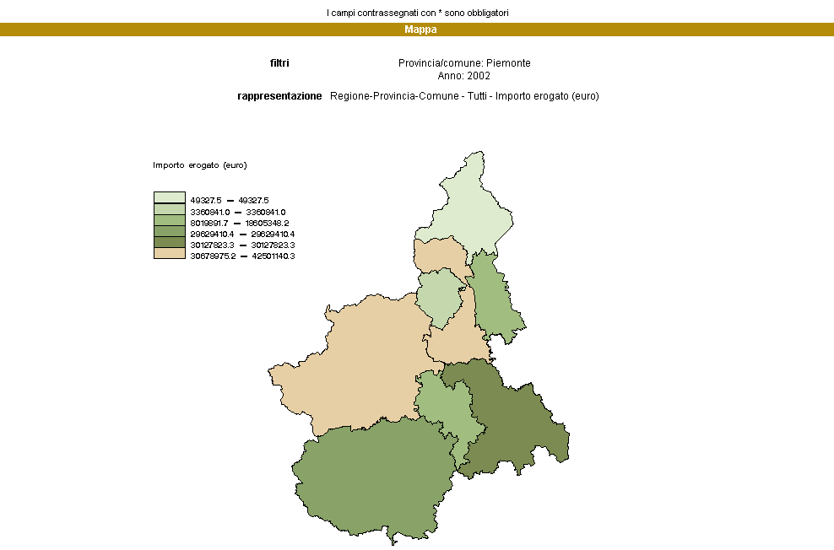

Utilità

possono utilizzare:

- codice istat:
Per ogni utente PROVINCIA che accede, il sistema

L’applicativo AVCE, messo in esercizio in Aprile 2005, nasce con un

Quindi, ragionando per sezioni, i dati prepopolati sono stati:

Come posso aprire i file .csv estratti dall’applicativo ?
Il metodo più rapido è quello di utilizzare Microsoft Excel, che ha però il limite fisico di poter leggere al più 65.535 righe (se il file è più lungo Excel mostra il messaggio “File non caricato completamente”).
Per file lunghi (più 65.535 righe) si può utilizzare uno dei tanti prodotti in commercio in grado di aprire file in formato .csv: ad esempio si può utilizzare Microsoft Access.

Come posso aprire un file .csv usando Microsoft Excel ?
- Apri Microsoft Excel sul tuo PC

- Tramite File/Apri cerca il file .csv sul disco del tuo PC (ricordati che il Tipo file che stai cercando è un .csv)
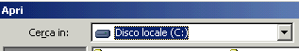
+

- Apri il file: noterai che il formato .csv è esteticamente “povero”, mentre, al contrario, è quantitativamente robusto (non ha infatti il limite delle 65.535 righe) e non è soggetto a cambi di release (ad es. per aprirlo puoi utilizzare anche vecchie versioni di Excel).

Filtra tutte le righe con res_provincia=’TO’
Combo dinamiche create da Excel

Come posso aprire un file .csv usando Microsoft Access ?
- Apri Microsoft Access sul tuo PC

- Tramite File/Apri cerca il file .csv sul disco del tuo PC (ricordati che il Tipo file che stai cercando è un .csv)
+

- Apri il file: il formato dati è “delimitato” ed i campi sono separati da un punto e virgola. Imposta il radio-button “Delimitato…..” come indicato:
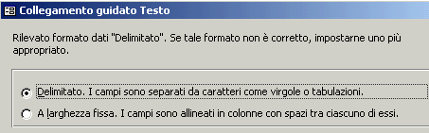
Premi “Avanti >”. Imposta come delimitatore campo il radio-button “Punto e virgola” ed accendi il checkbox “Nomi di campo nella prima riga”:
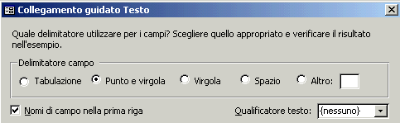
Premi Avanti >, ancora Avanti > e Fine.

- Di qui in avanti sei in Access: per aprire il file puoi selezionarlo e fare doppio click.

selezione, poi Filtro in base a selezione
Filtra tutte le righe con res_provincia=’TO’

- la situazione dell’archivio è la seguente:

In caso di più ammissioni, se sei l’ATC/CA di ritiro prescelto dal cacciatore ricordati di indicarlo.

Trascrivi il numero indicato sul tesserino cartaceo che stai per rilasciare. Verificare inoltre che il tesserino riporti in chiaro:
- <stagione> è la stagione “in corso”
- <atcca> è l’ente (ATC o CA) di ritiro del tesserino
- <tipo_tesserino> può valere ‘R’ (Residente) o ‘F’ (Foraneo, per chi risiede fuori regione)
- <numero> è un numero progressivo (attenzione a non sovrapporsi alla numerazione dei prestampati).

Quando un tesserino viene rilasciato ricordarsi di indicarlo.

Funzionalità gestite da utenti PROVINCIA (le OPZIONI sono di competenza esclusiva della Provincia di residenza).

- a video appare una combo simile a:

- Effettuare un “cancella” ammissione di fatto imposta lo stato dell’ammissione ad [A-ANNULLATO].

- In merito alla questione del “

- . Eventuali variazioni verranno comunicate ufficialmente dalla Regione.

dati del soggetto (eventualmente ripetuto più volte)
anomalie bloccanti (F_BLOCCANTE=1)

- ) oppure raccogliere più elementi consultando gli altri file estratti:

dati del soggetto (eventualmente ripetuto più volte)
anomalie bloccanti (F_BLOCCANTE=1)

- ) oppure raccogliere più elementi consultando gli altri file estratti:

